PLIEGO DE PRESCRIPCIONES TÉCNICAS PARA LA INSTALACIÓN DE PUNTOS DE RECARGA PARA COCHE ELECTRICO EN EL PABELLON INDUSTRIAL PROPIEDAD DEL AYUNTAMIENTO DE LEITZA.

EXPEDIENTE 721/2024

PLIEGO DE PRESCRIPCIONES TÉCNICAS


- ÓRGANO DE CONTRATACIÓN

El Ayuntamieno de Leitza - Leitzako Udala, Navarra.

- ANTECEDENTES

Al coche eléctrico todavía le queda un largo recorrido para convertirse en una alternativa real y alcanzar cifras de ventas y usos más cercanos a las que protagonizan los vehículos tradicionales.
El Ayuntamiento de Leitza pretende colaborar en este movimiento enfocado hacia la sostenibilidad y el hecho de frenar el cambio climático.
Una de las claves para que la integración del vehículo en el sistema eléctrico sea un éxito es la recarga inteligente. Realizar la carga de los coches eléctricos de una manera ordenada permitirá que el sistema actual pueda absorber una gran cantidad de coches eléctricos sin modificaciones significativas.
El Ayuntamiento de Leitza, en su compromiso de cumplir con la Sostenibilidad Energética y con los objetivos para la reducción de emisiones de gases de efecto invernadero y en sintonía con los Objetivos de Desarrollo Sostenible enmarcados en el Plan de Agenda 2030 Local, tiene la misión y el compromiso de fomentar la movilidad eléctrica en el municipio como herramienta esencial de sostenibilidad ambiental.
Es por ello que se pretende impulsar la creación de infraestructuras de recarga para vehículos eléctricos propiedad del Ayuntamiento de Leitza.

- PROCEDIMIENTO DE CONTRATACIÓN

Adjudicación mediante concurso público.

- OBJETO DEL SERVICIO

Este pliego de condiciones técnicas tiene por objeto fijar las prescripciones técnicas de las actuaciones descritas en el alcance a las que se habrá de ajustar la presentación de ofertas.
El objeto de este pliego es la instalación de un punto de recarga de coche eléctrico en el almacén municipal del ayuntamiento de Leitza
El objetivo del servicio de una infraestructura de cargadores eléctricos es el de poder cargar los coches eléctricos propiedad del ayuntamiento.

- LOCALIZACION

La instalación objeto del presente proyecto se emplaza en el INTERIOR DEL PABELLON MUNICIPAL ubicado en Polígono P II, Landa, 8, en el término municipal de LEITZA 31880 (NAVARRA)
Emplazamiento: Polígono P II, Landa, 8, Leitza – (Navarra) C.P. 31880
Coordenadas: X: 43.080361 Y: -1.919333

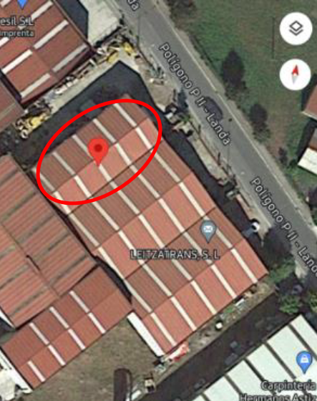
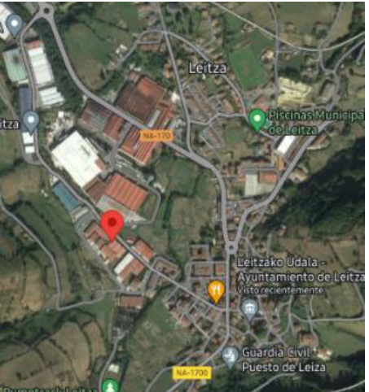

- ALCANCE Y DESCRIPCION DE LA INSTALACIÓN

El alcance y descripción de la instalación aparecen detallados en el proyecto técnico anexo.
Sera un proyecto llave en mano según especificaciones del proyecto técnico.
Una vez finalizada la instalación, el adjudicatario tendrá que realizar la legalización de la instalación según normativa vigente.

- NORMATIVA

Reglamento Electrotécnico para Baja Tensión y sus Normas complementarias aprobado en el RD 842/2002.
Guías de interpretación del Reglamento Electrotécnico para baja tensión.
Ordenanzas Generales de Seguridad e Higiene en el Trabajo.
Real Decreto 1955/2000 de 1 de diciembre, por el que se regulan las Actividades de Transporte, Distribución, Comercialización, Suministro y Procedimientos de Autorización de Instalaciones de Energía Eléctrica.
Resolución de 14 de marzo de 2006, de la Dirección General de Política Energética y Minas, por la que se establece la tabla de potencias normalizadas para todos los suministros en baja tensión.
Resolución de 18 de enero de 1988, de la Dirección General de Innovación Industrial y Tecnología por la que se autoriza el empleo del sistema de instalación con conductores aislados, bajo canales protectoras de material plástico.
ITC-BT 52 de 2017: Instalaciones con fines especiales; infraestructura para la recarga de vehículos eléctricos.

- CONFIDENCIALIDAD Y PROTECCION DE DATOS

El contratista y el personal encargado de la realización de los trabajos guardarán secreto profesional sobre toda la información que recaben y documentos que generen, así como de los asuntos a los que tengan acceso o conocimiento durante la vigencia del contrato, estando obligados a no hacer públicos o enajenar cuantos datos conozcan como consecuencia o con ocasión de su ejecución, incluso después de finalizar el plazo contractual.
Asimismo, el contratista quedará obligado al cumplimiento de lo dispuesto en la Ley Orgánica 15/1999, de 13 de diciembre, de Protección de Datos de Carácter Personal y en concreto a lo referente al cumplimiento de las medidas de seguridad establecidas y al deber de secreto profesional, así como la Ley Orgánica 3/2018, de 5 de diciembre, de Protección de Datos Personales y Garantía de los Derechos Digitales, asumiendo las responsabilidades que por su incumplimiento le incumban

